ALLEGATO 2
Piano delle Attività

PSR Basilicata 2014-2020 MISURA 19
SVILUPPO LOCALE DI TIPO PARTECIPATIVO - SLTP LEADER
GAL | PerCorsi S.r.l.
SSL | Nord Occidentale Marmo Melandro Basento Camastra
Misura | 19 - SVILUPPO LOCALE TIPO PARTECIPATIVO - SLTP LEADER
Sottomisura | 19.2.B.5 – Cooperative di Comunità Area GAL PerCorsi
Bando/operazione | 19.2.B.5 – Cooperative di Comunità Area GAL PerCorsi- FASE A

Area di riferimento Marmo Melandro Basento Camastra Vulture

Piano aziendale in forma semplificata

Soggetto proponente
_______________________________________________________________________________________
Soggetto capofila dell’aggregazione denominata ______________________________________

Titolo del Progetto _______________________________________________________________________

Durata del Progetto (in mesi) ________________________________________________

Finalità del Progetto
(Evidenziare la coerenza tra le finalità del progetto e quelle del bando)

Max ½ pagina

Descrizione del progetto
(Descrivere il progetto che si intende realizzare, in coerenza con le operazioni ammissibili di cui al corrispondente articolo del bando)

Se il progetto riguarda più partner beneficiari, è necessario descrivere con quali modalità formali si è costituito/si costituirà il partenariato, con indicazione del partner capofila

Max1 pagina (Max 2 pagine, se il progetto riguarda più partner)

Operazioni da attivare
Operazioni che si intendono attivare | Dettaglio degli investimenti proposti
Operazione 1 _______________________ | indicare le tipologie di investimenti (materiali o immateriali) che si intendono sostenere in coerenza con l’operazione attivata e descriverli sinteticamente
Operazione 2 _______________________ | indicare le tipologie di investimenti (materiali o immateriali) che si intendono sostenere in coerenza con l’operazione attivata e descriverli sinteticamente
Operazione … _______________________ | indicare le tipologie di investimenti (materiali o immateriali) che si intendono sostenere in coerenza con l’operazione attivata e descriverli sinteticamente

Rilevanza ambientale
Descrivere l’impatto ambientale del progetto.

(Max 1 pagina)

Ulteriori informazioni
NEL CASO DI EVENTUALI AUTORIZZAZIONI NECESSARIE ALLA REALIZZAZIONE DEL PROGETTO - descrivere

NEL CASO DI ATTIVITA’ INNOVATIVE - descrivere

NEL CASO DI POTENZIAMENTO ATTIVITA’ GIA’ SVOLTE - descrivere

(Max 1 pagina)

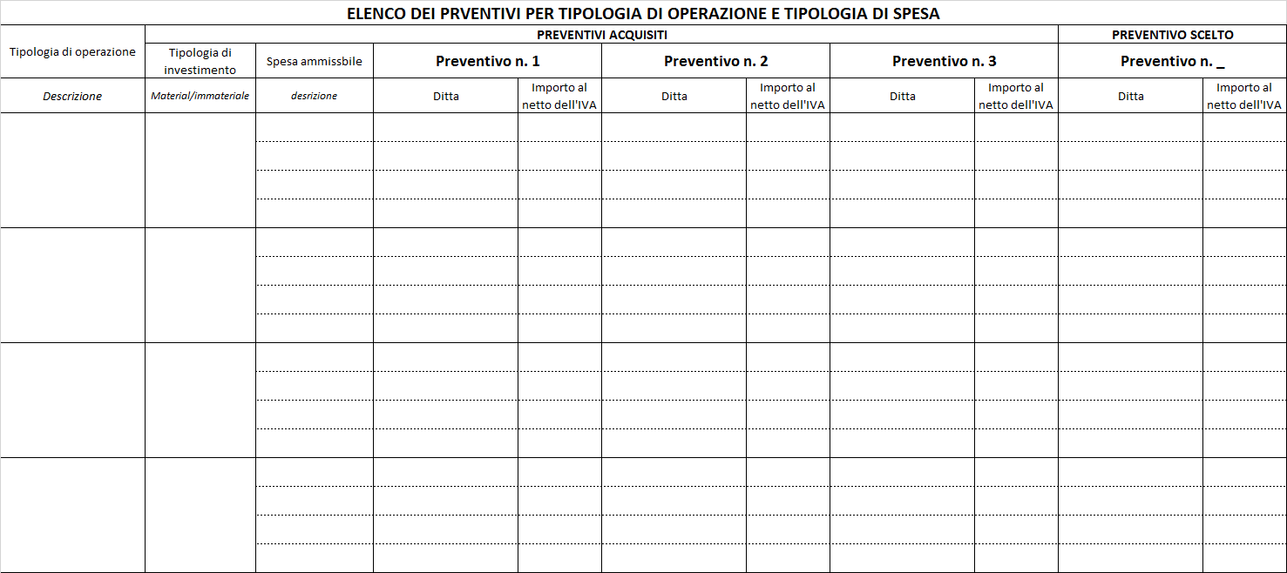

(*) Il costo relativo alla spesa ammissibile viene ripreso dalla precedente tabella “Elenco dei preventivi per tipologia di operazione e tipologia di spesa”, dal quale si recupera, per ciascuna voce, il preventivo scelto. Per determinate tipologie di spese, ad esempio quelle riferite a lavori, in alternativa ai preventivi, è possibile ricorre a relazioni giustificative (computo metrico di massima nel caso di lavori) redatte da tecnici abilitati

Indicatori di realizzazione

Tipologia di operazione | Tipologia di investimento | Spese ammissibili | Indicatori di realizzazione
(da quadro economico riepilogativo) | Materiale/immateriale | (da quadro economico riepilogativo) | descrizione | valore previsionale
Tipologia di operazione 1 |  | Spesa ammissibile __________ |  | -
 |  | Spesa ammissibile __________ |  | -
 |  | Spesa ammissibile __________ |  | -
 |  | Spesa ammissibile __________ |  | -
Tipologia di operazione 2 |  | Spesa ammissibile __________ |  | -
 |  | Spesa ammissibile __________ |  | -
 |  | Spesa ammissibile __________ |  | -
 |  | Spesa ammissibile __________ |  | -
Tipologia di operazione n-1 |  | Spesa ammissibile __________ |  | -
 |  | Spesa ammissibile __________ |  | -
 |  | Spesa ammissibile __________ |  | -
 |  | Spesa ammissibile __________ |  | -
Tipologia di operazione n |  | Spesa ammissibile __________ |  | -
 |  | Spesa ammissibile __________ |  | -
 |  | Spesa ammissibile __________ |  | -
 |  | Spesa ammissibile __________ |  | -

Applicabilità dei criteri di selezione
Criterio da bando | Giustificazione dell’applicabilità del criterio | Autovalutazione
Priorità alle proposte candidate da soggetti aggregati / Grado di copertura territoriale (Numero di Comuni interessati)
Numero di emergenze naturali
Numero di emergenze storico culturali promosse:
Presenza di Beni di cui al Decreto Legislativo 22 gennaio 2004, n. 42 e all’art.142 del Codice, sono stati dichiarati di notevole interesse pubblico con riferimento alle caratteristiche storiche, culturali, naturali, morfologiche ed estetiche propri, porzioni del territorio regionale su cui grava il vincolo di natura paesaggistica ai sensi dell'art. 141).
Livello di impatto turistico/promozionale. Trend di crescita tendenziale del numero di presenze turistiche negli attrattori/eccellenze oggetto di valorizzazione (dati APT Basilicata nel triennio precedente l’intervento) In caso di partenariato si considera la media dei valori.
Ubicazione Intervento (dati ISTAT al 31.12.2018). In caso di Associazioni dei Comuni, il punteggio sarà determinato con la Media Aritmetica
 | Totale

Il/la sottoscritto/a ______________________________________________________________, è consapevole che, trattandosi di una procedura semplificata, successivamente all’approvazione della graduatoria di cui al presente bando, e nel caso di collocazione in posizione utile, dovrà produrre la documentazione attestante il possesso dei requisiti di ammissibilità auto dichiarati con la presente, oltre che tutta la documentazione progettuale definitiva necessaria per la concessione definitiva del sostegno.
E’ altresì consapevole che, la mancata presentazione di quanto sopra, nei termini previsti nel bando, comporta l’esclusione dalla graduatoria di cui sopra.

_____________, lì _____________
Il rappresentante legale/titolare ______________________________
Il Tecnico incaricato _________________________________________

